

MINISTÉRIO DAS CIDADES
Secretaria Nacional de Saneamento Ambiental

Instruções para preenchimento de Carta Consulta

PROGRAMA SANEAMENTO PARA TODOS
MUTUÁRIOS PÚBLICOS
SELEÇÃO CONTÍNUA
MODALIDADE: REDUÇÃO E CONTROLE DE PERDAS

VERSÃO 3.0
(13/03/2023)

MINISTÉRIO DAS CIDADES
Secretaria Nacional de Saneamento Ambiental

INSTRUÇÕES PARA PREENCHIMENTO DE CARTA CONSULTA
FONTE: FINANCIAMENTO
MODALIDADE: REDUÇÃO E CONTROLE DE PERDAS

Sumário

1. ACESSO AO SISTEMA 3
1.1.Proponentes já cadastrados no Sistema Selesan 4
1.2.Primeiro acesso – cadastrar o proponente responsável pela(s) proposta(s) 4
2. CADASTRO DA PROPOSTA 8
2.1.Escolha da Modalidade 9
2.2.Identificação da carta-consulta 10
2.3.Prestador de serviço 11
2.4.Contato 12
2.5.Planejamento 13
2.6.Localização 15
2.7.Empreendimento 16
2.8.Informações Complementares 21
2.9.QCI ...................................................................................................................................................................23
2.10.Arquivos 24
2.11.Espelho da Proposta 25
ANEXO I – COMPROVAÇÃO DOS REQUISITOS INSTITUCIONAIS 27
ANEXO II – COMPROVAÇÃO DOS REQUISITOS TÉCNICOS 30

A Instrução Normativa nº 30, de 1º de setembro de 2022, do Ministério do Desenvolvimento Regional, publicada na Seção 1, página 22, do Diário Oficial da União (DOU), de 2 de setembro de 2022, regulamenta o processo seletivo para contratação de operações de crédito para a execução de ações de saneamento – Mutuários Públicos.
O fluxo operacional da seleção regulamentada pela IN MDR nº 30/2022 se dá de forma contínua e individual para cada proposta, ou seja, não há prazo inicial e final para o cadastramento de propostas por parte do proponente.
O cadastramento das propostas continuará a ser realizado através de preenchimento de formulário específico no sistema eletrônico próprio do Ministério das Cidades (SELESAN), disponível no sítio eletrônico: https://apps.mdr.gov.br/selesan/.
O presente Manual instrui o preenchimento da carta-consulta para a Modalidade REDUÇÃO E CONTROLE DE PERDAS – Fonte: FINANCIAMENTO.
Para a modalidade REDUÇÃO E CONTROLE DE PERDAS, atentar também para o item 2.7 da Instrução Normativa n° 39, de 24 de outubro de 2012.

ACESSO AO SISTEMA

1.1. Proponentes já cadastrados no Sistema Selesan
Proponentes que participaram de processo seletivo realizado a partir de 2017, já possuem acesso ao sistema SELESAN por meio dos mesmos login e senha utilizados anteriormente.
ATENÇÃO: Em caso de necessidade de recuperação de senha, verifique o item 1.2-d) deste capítulo.

1.2. Primeiro acesso – cadastrar o proponente responsável pela(s) proposta(s)
O Proponente é o ente/entidade tomador do empréstimo, não necessariamente é o prestador do serviço de saneamento, e é o responsável pelo cadastramento da carta-consulta.
Cada Proponente através de seu cadastramento terá apenas um e-mail e uma senha para acesso ao sistema.
Para cadastrar um proponente de modo a acessar o sistema, basta seguir as etapas a seguir.
Acessar o endereço eletrônico: https://apps.mdr.gov.br/selesan/.
a) No menu do lado esquerdo da tela, clicar em “Novo Proponente”
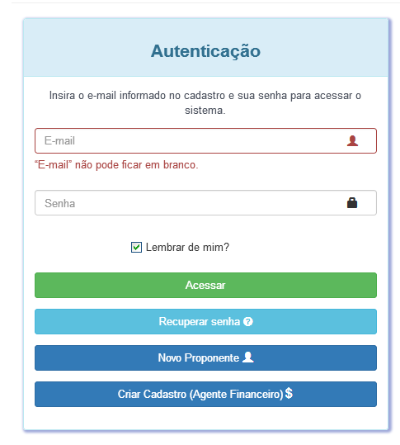

b) Preencher TODOS os dados do responsável e depois clicar em SALVAR

ATENÇÃO: Nesta etapa deve ser criado um login (o login será o e-mail cadastrado na “Identificação do Proponente”, de preferência, um e-mail institucional, e cadastrada a senha de acesso com, no mínimo, 6 caracteres.
O Proponente poderá ser Governo de Estado ou do Distrito Federal, Prefeitura Municipal, Empresa Pública ou Cia. de Saneamento/Sociedade de Economia Mista, assim como Consórcios Públicos.
Na “Identificação do Proponente”, devem ser preenchidos com os dados do órgão e, no quadro “Responsável Legal do Proponente” os dados do titular do cargo máximo do órgão (Governador, Prefeito, Diretor-Presidente).
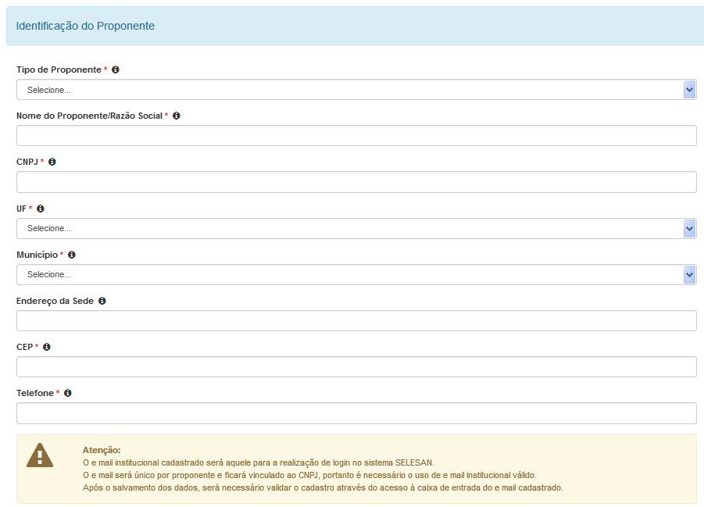

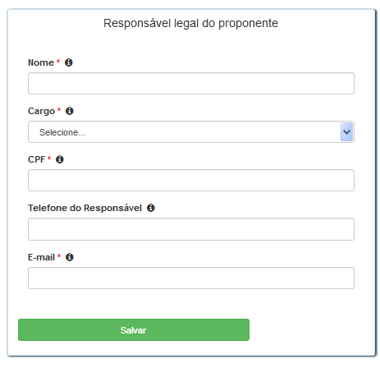

Informações para o preenchimento – CADASTRO DO PROPONENTE
Identificação do Proponente:
Estes dados devem ser corretamente preenchidos, sendo considerados com referência para preenchimento do contrato entre o agente financeiro e o Proponente, bem como para o envio de correspondências.
Tipo de Proponente: Selecionar se o Proponente é Governo Estadual/Distrital, Prefeitura Municipal ou Companhia/Empresa de Saneamento.
Nome do Proponente/Razão Social: Preencher com o nome do Proponente tomador do recurso.
CNPJ: Mencionar o número de inscrição do Proponente no Cadastro Nacional da Pessoa Jurídica da Receita Federal do Brasil – CNPJ/RFB.
UF: Preencher com a unidade da federação da sede do Proponente.
Município: Preencher com o município da sede do Proponente.
Endereço da Sede: Preencher com o endereço da sede do Proponente.
CEP: Preencher com o CEP da sede do Proponente.
Telefone: Preencher com o telefone da sede do Proponente.
E-mail institucional: Inserir e-mail institucional do órgão, por meio do qual será possível entrar no sistema para cadastramento das cartas-consultas (LOGIN).
Senha: Criar senha para acessar o sistema (mínimo 6 caracteres)
Confirme a senha: Repetir a senha criada, para confirmação.
Responsável Legal do Proponente:
Nome: Preencher o nome do responsável pelo Proponente. No caso de o Proponente ser Estado/Distrito Federal ou Município, o responsável é o chefe do Poder Executivo ou seu representante legal e, no caso de Companhia / Empresa de Saneamento, o responsável é o Presidente ou seu representante legal.
Cargo: Preencher o cargo que o responsável ocupa.
CPF: Preencher o número do cadastro de pessoa física do responsável pelo Proponente.
E-mail: Preencher o e-mail do responsável
Para garantir o sucesso da operação TODOS OS CAMPOS DEVEM ESTAR PREENCHIDOS. Em caso de falta de alguma informação ou erro de formato, o sistema produzirá alertas, mostrados na parte superior das telas, para verificação do preenchimento e validade das informações.
É OBRIGATÓRIO O SALVAMENTO EM CADA UMA DAS TELAS.
Ao salvar aparecerá na tela a mensagem: OPERAÇÃO REALIZADA COM SUCESSO.
c) Após clicar em SALVAR, se os dados estiverem todos corretamente preenchidos deverá aparecer na tela a seguinte mensagem:
“Informação: Dados do proponente cadastrados com sucesso.
Foi encaminhada mensagem para validação de acesso ao Selesan para SEU E-MAIL“
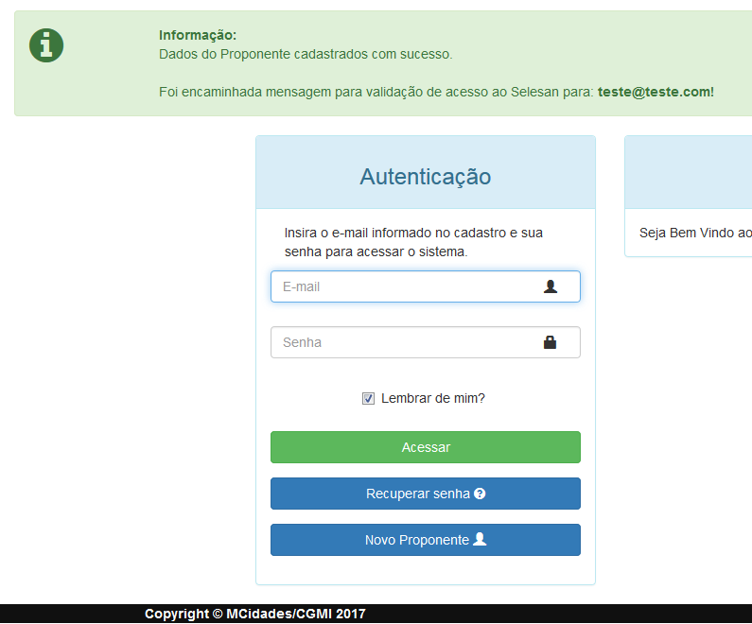

Então, o sistema terá enviado um link, para o e-mail institucional cadastrado, no qual você deve clicar para validar o e-mail de acesso junto ao sistema de cadastramento de carta-consulta de saneamento – SELESAN.
Ao clicar no local indicado no e-mail recebido, será aberta tela do sistema com a mensagem: “INFORMAÇÃO: E-mail validado com sucesso”. Neste ponto, o e-mail já estará validado e apto a acessar o SELESAN.
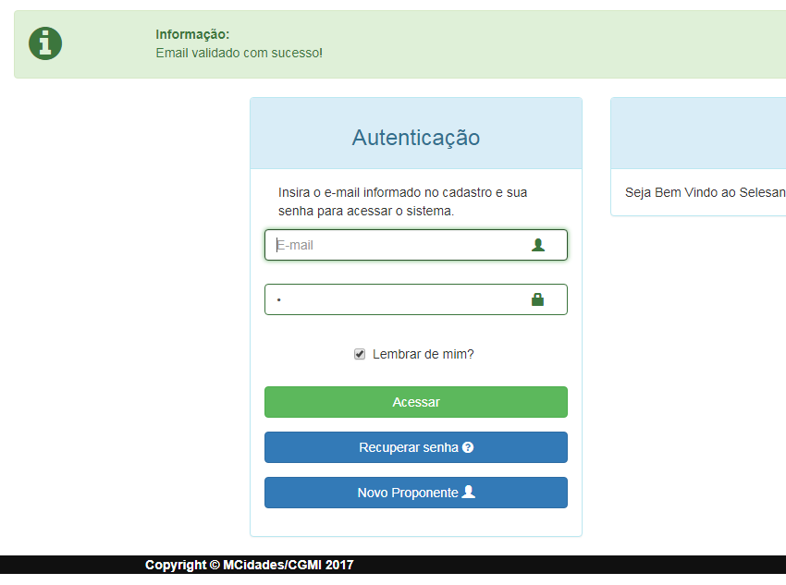

d) RECUPERAÇÃO DE SENHA DO RESPONSÁVEL
Em caso de perda da senha do login cadastrado, basta clicar em RECUPERAR SENHA, no menu do lado esquerdo da tela, e informar o E-MAIL. Então será enviada uma NOVA senha para o e-mail cadastrado.
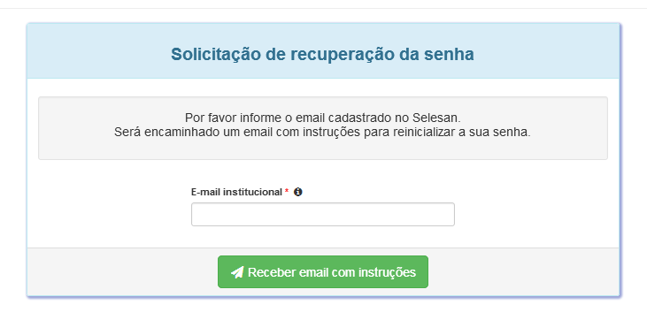

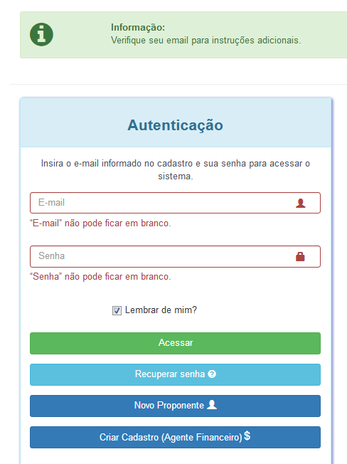

CADASTRO DA PROPOSTA
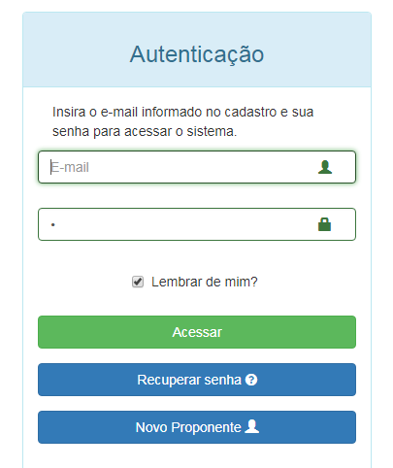
Para efetuar o cadastro de uma proposta, primeiramente o usuário deverá preencher o e-mail e a senha no campo Autenticação, no menu do lado esquerdo da página, e ACESSAR o sistema.

Em seguida aparecerá a tela inicial com o botão para “Incluir Nova Carta-consulta”.
A(s) carta(s) consulta em preenchimento, ou com preenchimento finalizado, aparecerá(ão) listadas ao proponente no quadro azul abaixo do botão “Incluir Nova Carta-consulta”, denominado “Carta-consulta”. Para ter acesso à determinada carta, visando sua alteração (enquanto não finalizada) ou visualização, basta clicar no botão dar “Editar”um duplo clique sobre ela.
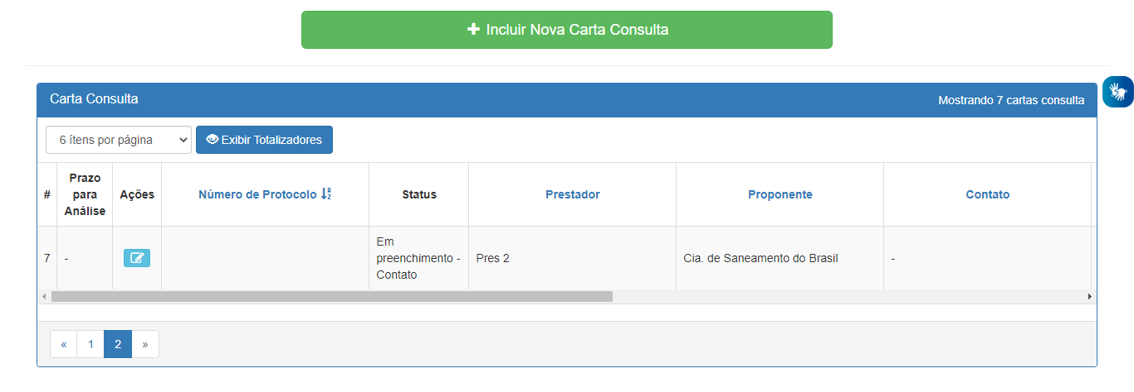

ATENÇÃO: Enquanto a Carta Consulta estiver em preenchimento, o proponente pode retornar a ela a qualquer momento, podendo fazer alterações em todas as abas.

2.1. Escolha da Modalidade
No momento de cadastrar a primeira carta-consulta, ao clicar em INCLUIR NOVA CARTA-CONSULTA, abrirá uma tela para escolha da modalidade escolhida.

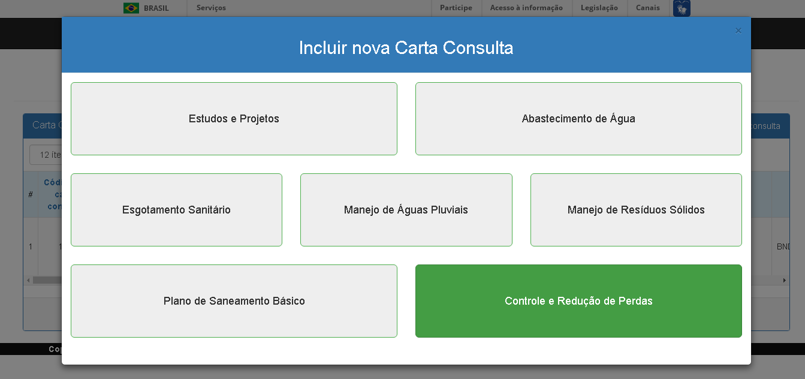

Uma vez escolhida a modalidade, inicia-se o processo de cadastramento da carta-consulta propriamente dito que será feito com o preenchimento de 9 abas que vão se abrindo à medida que a anterior for salva corretamente.

2.2. Identificação da carta-consulta
Após a escolha da modalidade, a primeira aba a ser preenchida é a aba “Identificação”, onde deverão ser inseridos:
Agente Financeiro: Selecionar o agente financeiro com o qual o proponente pretende firmar contrato de financiamento. Em caso de opção por mais de um agente financeiro, aquele que for indicado será considerado como a instituição líder.
Empreendimento: Campo destinado ao nome do empreendimento. Deverá conter de forma sucinta o título do empreendimento. O tamanho do texto deve ser menor do que 400 caracteres.
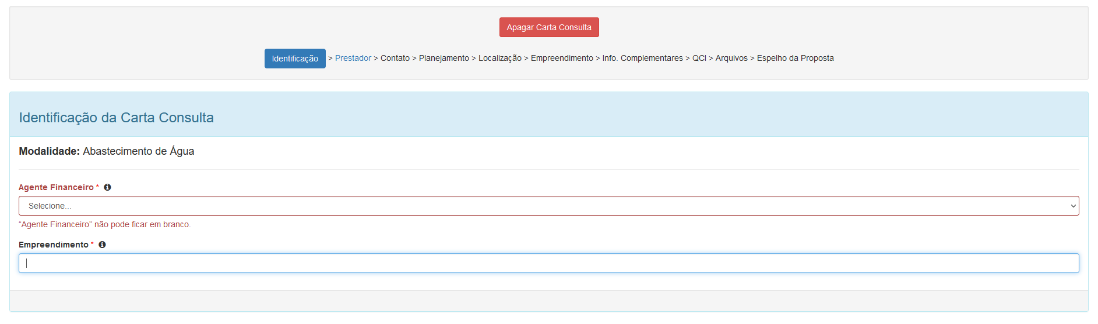

Ao final do preenchimento, clique em SALVAR, que o sistema encaminhará o usuário a próxima aba “Prestador”.

2.3. Prestador de serviço
Para cadastrar novo prestador, deve ser selecionada a opção “Cadastrar novo prestador” e preenchidos todos os campos de “Dados do Prestador” e “Identificação do Responsável Legal do Prestador”. Para facilitar o preenchimento, no caso de serviços de água e esgoto, poderão ser buscados os dados do prestador no banco de dados do SNIS inserindo seu nome no campo “Pesquisar dados de prestadores cadastrados no SNIS”.
Após o cadastramento do prestador, para as próximas cartas-consulta, você poderá buscar prestador já cadastrado através do botão “Selecionar um prestador já cadastrado”.
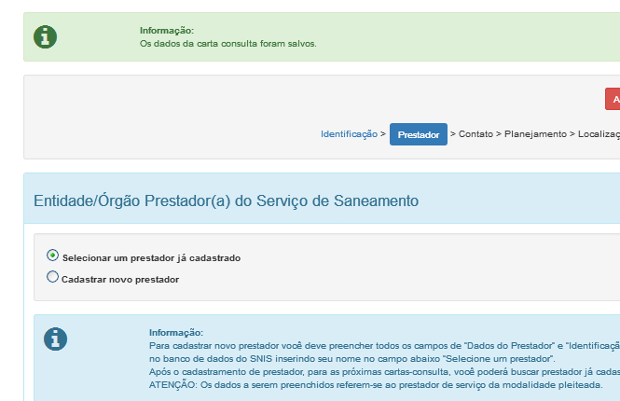

Informações para o preenchimento – CADASTRO DO PRESTADOR:
Dados do Prestador:
Nome do Prestador do Serviço: Preencher com o nome do prestador do serviço de saneamento.
Sigla: Ex: Caesb, Saneago, Copasa, Sabesp, etc;
CNPJ: Mencionar o número de inscrição do proponente no Cadastro Nacional de Pessoa Jurídica da Receita Federal do Brasil – CNPJ/RFB.
Razão Social: Preencher com a razão social do prestador de serviço de saneamento.
Natureza Jurídica: Escolher a natureza jurídica do prestador de serviço dentre as opções disponíveis.
UF: Escolher a unidade da federação
Município da sede: Escolher o município da sede do prestador de serviço
Endereço da sede, CEP e telefone: Preencher com o endereço e telefone da sede do prestador de serviço.
Identificação do Responsável Legal do Prestador:
Nome Responsável: Preencher o nome do responsável legal pelo prestador. No caso de o prestador ser Companhia / Empresa de Saneamento, o responsável é o Presidente, Diretor-Presidente ou seu representante legal; no caso de o prestador ser Autarquia, o responsável será o representante legal da autarquia.
Cargo: Preencher o cargo que o responsável ocupa.
CPF: Preencher o número do CPF do responsável pelo prestador.
E-mail: Preencher o e-mail do responsável.
Telefone do responsável: Preencher o número do telefone do responsável.
É OBRIGATÓRIO O SALVAMENTO EM CADA UMA DAS TELAS. Para garantir o sucesso da operação, TODOS OS CAMPOS DEVEM ESTAR PREENCHIDOS. Em caso de falta de alguma informação ou erro de formato, o sistema produzirá alertas, mostrados na parte superior das telas, para verificação do preenchimento e validação das informações.
Ao salvar aparecerá na tela a mensagem: “OPERAÇÃO REALIZADA COM SUCESSO” e o sistema o encaminhará para a próxima aba “Contato”.

2.4. Contato
A aba “Contato” deverá ser preenchida com os dados do contato técnico, que consiste na pessoa com conhecimento técnico do empreendimento que possa dar esclarecimentos adicionais e tirar dúvidas quanto aos dados contidos na carta-consulta.
A partir da segunda carta-consulta a ser cadastrada, o nome do contato técnico já estará salvo e, se for mantido o mesmo contato, bastará clicar em “Selecionar um responsável já cadastrado” e procurar na barra de rolagem.
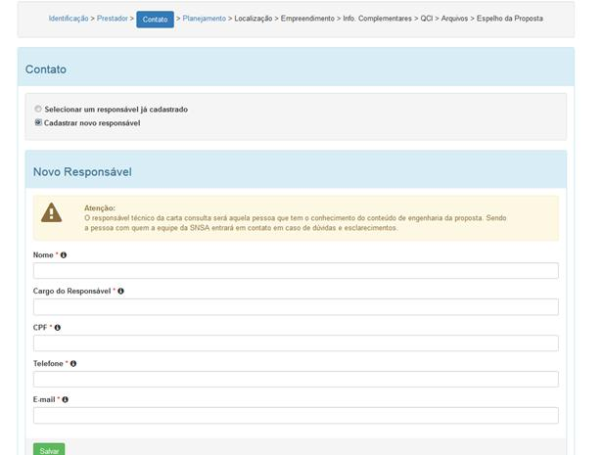

Preenchidos os dados do contato técnico, deve-se clicar em SALVAR, que o sistema encaminha o usuário para a aba “Planejamento”.

2.5. Planejamento
Esta aba destina-se às informações referentes à institucionalização da prestação de serviço na modalidade pleiteada, sobre a situação do planejamento urbano, do planejamento dos serviços de saneamento e da realização de controle social, todos referentes ao município objeto da carta-consulta.
Importante ressaltar que as informações impactam diretamente no enquadramento e na priorização das propostas, e que todos os documentos comprobatórios das informações fornecidas nesta aba, além daqueles apontados no ANEXO I deste Manual, deverão ser inseridos ao final do preenchimento da carta-consulta na aba “Arquivos”.
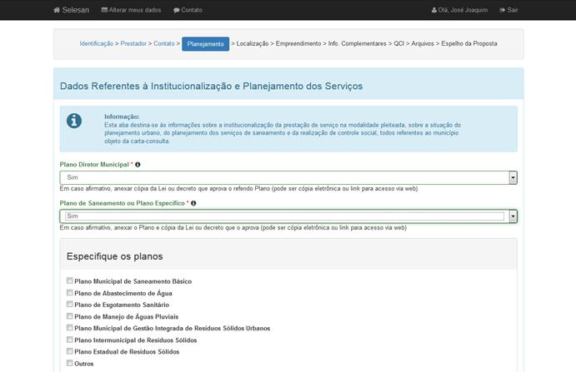
ATENÇÃO: Nos casos em que a carta-consulta envolva mais de um município, apesar de o sistema não dar a opção de preenchimento para cada município nesta aba, estas informações deverão ser prestadas para cada um. Isto poderá ser feito por esclarecimentos nos campos descritivos na aba Empreendimento, sendo que os documentos a serem arquivados na aba “Arquivos” deverão ser referentes a todos os municípios.

Informações para o preenchimento – PLANEJAMENTO:
Plano Diretor Municipal: Assinalar se existe plano diretor. O plano diretor deve ser considerado existente quando existe lei que o aprova. Se a resposta for afirmativa, ao final do preenchimento, na aba “Arquivo” deverá ser anexada a lei que o aprova.
Plano de Saneamento ou Plano Específico: Assinalar se possui plano de saneamento ou plano específico para a modalidade. Em caso afirmativo, aparecerá uma caixa para a escolha do tipo de plano existente, se geral, específico ou regional. Conforme a Lei Federal nº 11.445, de 05 de janeiro 2007, o plano de saneamento básico deve ser aprovado mediante lei. Na aba “Arquivos” anexar o Plano e a lei que o aprova.
Controle Social: A Lei nº 11.445/2007, regulamentada pelo Decreto nº 7.217/2010, estabelece que o titular dos serviços de saneamento deve estabelecer mecanismos de controle social. Portanto, neste campo, assinalar se o Controle Social já está instituído no município e, em caso afirmativo, anexar a documentação exigida no ANEXO I, ao final do preenchimento da carta-consulta na aba “Arquivos”.
Modelo de Prestação de Serviços: Assinalar qual o modelo da prestação dos serviços em questão. Ao final do preenchimento da carta-consulta, anexar na aba “Arquivos”, a documentação necessária à comprovação conforme previsto na IN MDR nº 30/2022.
Regulação para os serviços delegados: Assinalar se existe regulação dos serviços. Ao final do preenchimento da carta-consulta, anexar na aba “Arquivos”, a documentação necessária à comprovação, conforme previsto na IN MDR nº 30/2022, considerando a modalidade e o tipo de prestação de serviços.
Preenchidos os dados referentes à institucionalização e planejamento dos serviços, deve-se clicar em SALVAR que o sistema encaminhará o usuário para a próxima aba “Localização”.

2.6. Localização
Na aba Localização, serão informados dados do município, da população, das famílias beneficiadas e da localização do empreendimento.
O primeiro passo deve ser a inclusão do(s) município(s) beneficiado(s) pela proposta. O sistema apresenta uma lista com o nome de todos os municípios do Brasil. Basta iniciar a digitação e fazer a seleção, assim que o nome correto estiver disponível.
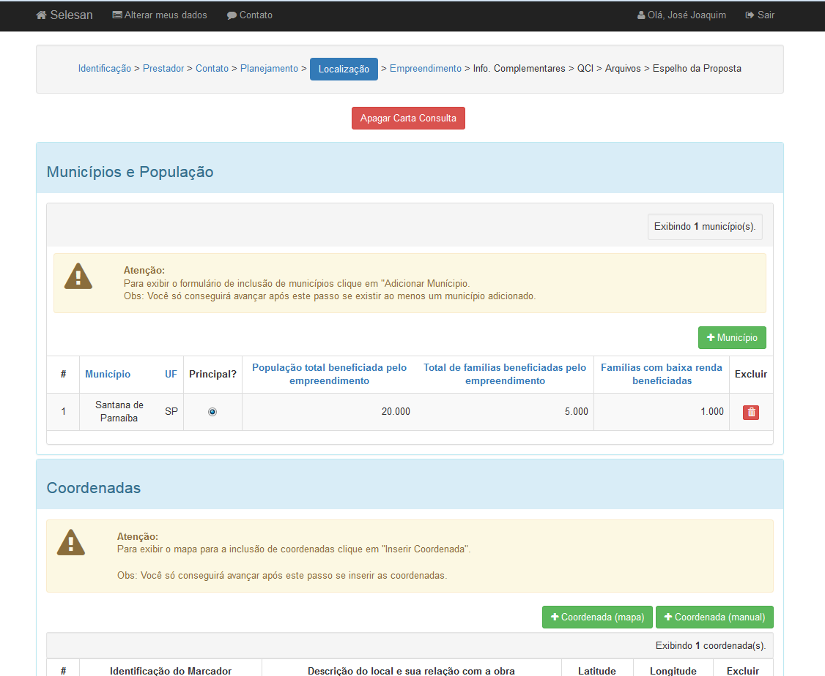

Informações para o preenchimento – MUNICÍPIOS E POPULAÇÃO
Uma vez selecionado um município, o passo seguinte deve ser a inserção dos dados de população relativos àquele município e ao empreendimento em questão, conforme especificados abaixo:
População total beneficiada pelo empreendimento: População beneficiada em número de habitantes. Não deve ser maior que a população total do município selecionado.
Total de famílias beneficiadas pelo empreendimento: População beneficiada em número de famílias.
Famílias com baixa renda beneficiadas: Número de famílias beneficiadas com renda menor ou igual a R$ 1.600,00. Deve ser menor ou igual ao total de famílias beneficiadas pelo empreendimento
ATENÇÃO: Caso a proposta contemple mais de um município beneficiado, as operações de inclusão de um (novo) município e inserção dos dados de população devem ser repetidas.
Nos casos em que o objeto da carta consulta envolver mais de um município, um deles deve ser marcado como “município principal”. O "município principal" deve ser considerado aquele com maior número de intervenções e/ou maior valor de investimento relativo a ele.
Se a proposta contemplar apenas um município, apesar de ser exclusivo, este deve ser marcado como “município principal”.

Informações para o preenchimento – COORDENADAS
A aba localização contempla ainda a especificação da localização do empreendimento, ação para a qual o sistema apresenta duas opções de preenchimentos, ambas objetivando a informação de coordenadas geográficas.
Opção 1: uso do mapa disponível no sistema.
Opção 2: digitação das coordenadas.
Em ambas as opções, deverá ser escrito à qual unidade do empreendimento aquela coordenada se refere.

Informações para o preenchimento – LOCAL DO EMPREENDIMENTO
Neste campo deverá ser informado o bairro, região ou localidades onde serão realizadas as intervenções.
Preenchidos os dados referentes à Localização, deve-se clicar em SALVAR, que o sistema encaminhará o usuário para a próxima aba “Empreendimento”.

2.7. Empreendimento
O preenchimento dos campos constantes nesta aba subsidiará a análise técnica da proposta. É importante que sejam preenchidos corretamente, e, posteriormente na aba “Arquivos”, deverão ser anexados os documentos necessários que comprovem as informações prestadas nesta aba e deem subsídio ao entendimento técnico da proposta de engenharia.
ATENÇÃO: A listagem da documentação técnica esperada encontra-se disponível nas informações gerais da seleção no Anexo II - Documentos da Proposta Técnica, deste manual.
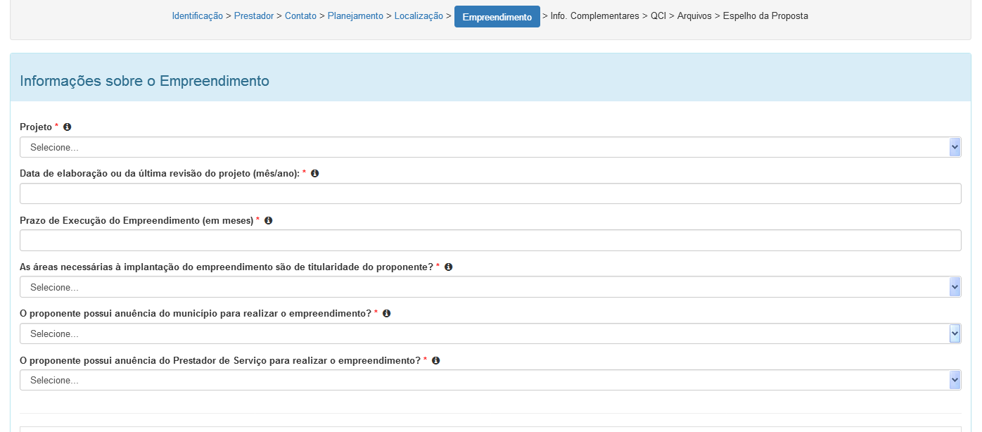

Informações para o preenchimento – EMPREENDIMENTO
Projeto: campo destinado à informação do nível de detalhe dos estudos e projetos da intervenção proposta, que, pode ser: Estudo de Concepção, Anteprojeto, Projeto Básico ou Projeto Executivo. Para os empreendimentos sem estudos e projetos prévios, deve ser assinalada a opção “Não possui”.
Data de elaboração ou da última revisão do projeto (mês/ano): mês e ano da conclusão do estudo ou projeto de maior detalhamento.
Prazo de Execução do Empreendimento (em meses): número de meses previsto para a completa execução do empreendimento, a ser extraído do cronograma físico-financeiro da intervenção, se disponível.
As áreas necessárias à implantação do empreendimento são de titularidade do proponente? Informar Sim, Não, Parcial ou Não se aplica. Durante a descrição da proposta técnica, no campo “Justificar a viabilidade técnica-econômica do empreendimento”, é importante descrever melhor a situação da titularidade das áreas necessárias às intervenções.
O proponente possui anuência do titular, ou da entidade responsável pelo exercício da titularidade, dos serviços de saneamento básico, para realizar o empreendimento? Informar Sim ou Não. Se o proponente for o próprio município, tendo um órgão da administração direta como prestador, basta informar Sim. Caso o proponente seja o Governo Estadual, informar (Sim ou Não) se possui a anuência do Município para realizar a elaboração do projeto e/ou do empreendimento. Caso o proponente seja um Prestador de Serviço na modalidade em questão, com a comprovação institucional que a IN 30/2022 exige, a SNS entende que ele possui a anuência do Município para realizar o empreendimento/projeto.
O proponente possui anuência da Prestadora de Serviço para realizar o empreendimento? Caso o proponente seja o próprio prestador de serviço, basta informar Sim. Caso o proponente não seja o Prestador de Serviços, é necessário que os entes (proponente e prestador) firmem um Termo de Compromisso, conforme modelo também disponível no site do Ministério das Cidades. O compromisso se faz necessário para garantir que a execução do empreendimento seja realizada conforme a concepção e os parâmetros técnicos e operacionais do prestador dos serviços, garantindo assim que este o opere adequadamente imediatamente após a conclusão do empreendimento, neste caso, portanto, responder Sim ou Não para a existência da anuência do Prestador de Serviços.
Índice de Cobertura de Saneamento (melhorias alcançadas com a execução da obra): Estes campos objetivam quantificar as melhorias alcançadas pela implantação do empreendimento, através do registro antes e após o empreendimento, sobre a situação do índice de perdas na distribuição de água. Obs: Os percentuais de perdas referem-se à totalidade do município.
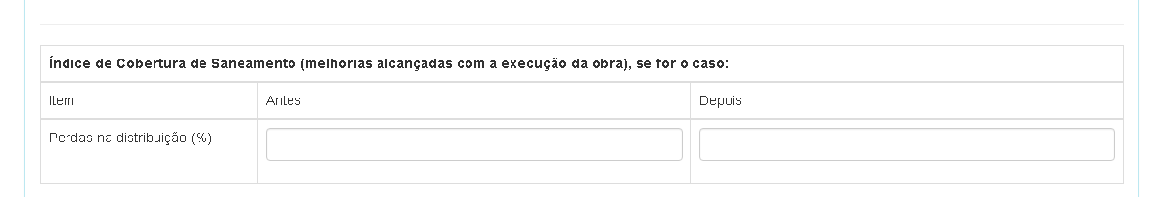

CAMPOS DESCRITIVOS:
Os campos descritivos são destinados à descrição da proposta como um todo, e são divididos nos itens abaixo:
Objeto da Proposta: neste campo deve ser apresentada uma descrição detalhada, clara, objetiva e precisa do que se pretende executar com o recurso financeiro solicitado.
Obrigatoriamente, o preenchimento deste campo deve conter: a natureza do empreendimento proposto (se implantação, ampliação, reabilitação ou outra), além da discriminação do tipo e das dimensões das estruturas mais significativas do empreendimento proposto, com a localização de cada uma.
Exemplo:
Implantação de ações que visam a redução e controle das perdas no sistema de abastecimento de água nos bairros X, Y e Z do município Xxxx / UF, por meio de aquisição e instalação de xx macromedidores, implantação de um centro de controle operacional, atualização de cadastro técnico, implementação de aplicativo de modelagem hidráulica, substituição de xx km de redes, recuperação de x reservatórios, implementação de aplicativo de gestão comercial e de informações, ações de combate às fraudes, e execução de trabalho social..
ATENÇÃO: a informação do tipo e das dimensões das estruturas mais significativas do empreendimento proposto deve ser coerente com os dados que serão incluídos na Aba QCI, destinada à informação do Quadro de Composição do Investimento. A falta dessa coerência pode resultar em eliminação da proposta.
Diagnóstico da situação atual e Caracterização do problema: neste campo, com base no diagnóstico da situação apresentado nos estudos e projetos, deve ser exposto o diagnóstico da situação atual no município ao que se refere a prestação e cobertura dos serviços, assim como a descrição do problema a ser solucionado com a proposta.
A descrição deve conter os seguintes itens:
(1) diagnóstico da situação atual da prestação e cobertura dos serviços no município;
(2) caracterização da forma em que os serviços são estruturados e prestados atualmente;
(3) caracterização do problema, abordando as atuais condições de saneamento e os problemas enfrentados na área a ser beneficiada;
(4) compatibilização da proposição com as diretrizes do Plano Municipal de Saneamento e/ou Plano de Abastecimento de Água;
Exemplo:
O Município Xxxx apresenta elevado índice de cobertura de água tratada (90%), entretanto o sistema vem apresentando também elevados índices de perdas, tanto reais, quanto aparentes, totalizando cerca de XX% de perdas na distribuição.
Grande parte dessas perdas se deve a dificuldades no controle operacional, cadastros desatualizados, elevada submedição em macro e micromedidores, existência de grande número de ligações clandestinas, rede de distribuição antiga e com muitos vazamentos, falta de controle de pressões na rede, reservatórios com vazamentos, e falhas nos sistemas de gestão comercial e de informações.
A proposta de implementar ações de redução e controle de perdas no município, atuando de imediato nessas principais falhas do sistema de distribuição, de planejamento e de gestão, irá reduzir o índice de perdas para aproximadamente YY%.
Tal redução no índice de perdas é de extrema importância para a futura e necessária universalização da cobertura de água na cidade, uma vez que está diretamente relacionada com a redução dos custos de produção e adiamento da necessidade de investimentos para a ampliação da capacidade de produção dos sistemas de abastecimento de água. Além disso, essa redução das perdas contribuirão muito para a eficiência técnica e financeira do prestador, que assim, terá melhores condições de investir na universalização da cobertura de água no município de forma mais sustentável.
As ações propostas foram priorizadas, pois darão condições de, primeiramente, conhecer melhor o sistema de distribuição e suas falhas, assim como atuar nas intervenções de maior impacto na redução do índice de perdas de água.
Cabe ressaltar ainda que o conjunto de ações objeto do financiamento em questão já possui projeto básico elaborado e está compatível com o Contrato de Programa.
Concepção do Empreendimento Proposto: O item de concepção do empreendimento proposto deverá abordar de forma objetiva e clara:
1 - O diagnóstico da situação atual: contendo dados de localização, população, topografia, hidrologia, condições sanitárias, perfil socioeconômico e industrial, os sistemas de água/esgoto/drenagem existentes, aspectos institucionais do prestador de serviço;
2 - Os elementos para concepção do sistema: contendo dados de estimativa populacional e os estudos de demanda que levaram a proposição do empreendimento;
3 - Descrição das ações propostas, relacionando-as aos 7 (sete) tipos de intervenções previstos na modalidade de Redução e Controle de Perdas (item 2.7 da IN 39/2012).
4 - As alternativas para solução do problema: descrever as diversas alternativas técnicas para solucionar o problema e realizar a comparação entre as mesmas, fazendo escolha em termos de análise técnica-econômica.
Exemplo:
O município de Xxxx / UF possui população de 100.000 habitantes, topografia levemente acidentada, condições sanitárias precárias XXXXX... O índice de cobertura com atendimento de esgoto é de 35 %, 90 % da população é atendida com sistema de tratamento e distribuição de água. O prestador do serviço implementou a cobrança dos serviços através de tarifa no ano de 1995.
Na região do empreendimento a população atual é de 1.000.000 habitantes com taxa de crescimento de 3% ao ano (segundo estimativa populacional do IBGE). Atualmente, para o serviço de abastecimento de água, o atendimento é de 90% da população e o índice de perdas é de XX%. Através da implementação do empreendimento proposto o índice de perdas passará para YY%.
Na concepção do empreendimento aqui proposto foram previstas ações relacionadas a 5 (cinco) tipos diferentes de intervenções. Assim, esta proposta é composta pelas seguintes ações:
1- macromedição, pitometria e automação no sistema distribuidor:
- aquisição e instalação de xx macromedidores;
- implantação de centro de controle operacional.
2- sistema de cadastro técnico e modelagem hidráulica:
- atualização de cadastro técnico, abrangendo xx km de rede;
- implementação do aplicativo xxxxxxxx de modelagem hidráulica.
3- redução e controle de perdas reais:
- realização de pesquisa de vazamentos em xx km de rede;
- substituição de xx km de redes;
- recuperação de x reservatórios;
- substituição de x mil ramais.
4- redução e controle de perdas aparentes:
- implementação do aplicativo xxxxxxx de gestão comercial e de informações;
- as seguinte ações de combate às fraudes: xxxxxx, xxxxxxxx, xxxxxxxxxx.
5- trabalho social:
- execução de trabalho social, visando à sustentabilidade socioeconômica e ambiental do empreendimento, incluindo ações de educação ambiental e promoção da participação comunitária e institucional (com o envolvimento de diferentes áreas do prestador de serviço), como xxxxxxxxx...
Justificar a viabilidade técnica-econômica do empreendimento: Detalhar a alternativa escolhida para solucionar o problema, descrevendo e justificando as unidades a serem implantadas viabilidade econômico-financeira, socioambiental e de adequada gestão, objetiva garantir que a operacionalização do empreendimento pleiteado estará garantida durante sua vida útil, assegurando que o investimento a ser realizado trará os benefícios esperados.
Situação prevista após conclusão do empreendimento: Descrever os benefícios a serem alcançados com a implantação do empreendimento, os impactos ambientais e sociais decorrentes dele, compatibilizando com o informado no diagnóstico da situação atual e caracterização do problema.
Exemplo:
A implantação do empreendimento ora solicitado reduzirá significativamente as perdas de água do município XX, passando do atual índice de perdas de XX% para YY%. Com isso, serão reduzidos de imediato os custos de produção e será adiada da necessidade de investimentos para a ampliação da capacidade de produção de água tratada. Além disso, essa redução das perdas contribuirá muito para a eficiência técnica e financeira do prestador, que assim, terá melhores condições de investir na universalização da cobertura de água no município de forma mais sustentável. Estima-se que a implantação e a operação do empreendimento gerará xx empregos diretos e yy. empregos indiretos.
A implementação deste conjunto de ações contribuirá diretamente para a preservação dos recursos hídricos. Como impactos sociais, podemos citar a regularização de ligações e conscientização da população acerca da importância da eliminação das fraudes e da correta medição dos hidrômetros, o que indiretamente poderá acarretar uma redução do consumo e dos desperdícios.
Vários outros benefícios também são esperados com a realização do empreendimento proposto, como...
Informações de Operação / Manutenção do Empreendimento: Descrever de que forma se dará a operação e manutenção do empreendimento proposto.
Exemplo:
A operação e manutenção do sistema de abastecimento de água são realizadas pela Companhia de Saneamento AA. A Companhia, por meio do empreendimento proposto, passará a dispor de um sistema de informações operacionais mais adequado, com intuito de controlar e planejar de forma satisfatória a operação. Todas as unidades operacionais serão identificadas, cadastradas e codificadas. A equipe técnica também providenciará a padronização dos processos de operação por meio dos POP´s (Procedimentos Operacionais Padrão).
Como forma de também garantir a continuidade das ações de redução e controle de perdas, mesmo após a conclusão do empreendimento, haverá um aporte de recursos humanos às atividades de operação e manutenção por meio de concurso público, que já se encontra autorizado pelo Governo do Estado.
Os recursos para equipamentos e veículos para operação / manutenção dos sistemas já estão previstos no plano plurianual de investimento para o ano de 20XX.

Preenchidos os dados referentes à Empreendimento, clique em SALVAR que o sistema o encaminhará para a próxima aba “Informações Complementares”.

2.8. Informações Complementares
Aba destinada à apresentação de informações complementares sobre empreendimentos por ventura relacionados ao da proposta em preenchimento.

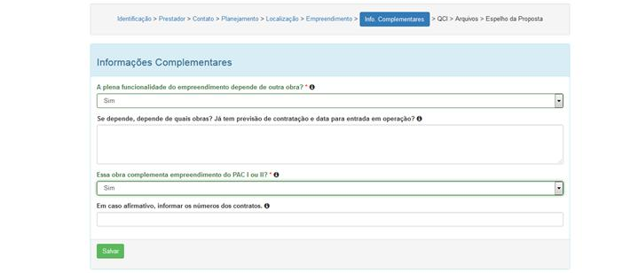

Informações para o preenchimento – INFORMAÇÕES COMPLEMENTARES
A plena funcionalidade do empreendimento depende de outra obra? Assinalar Não ou Sim.
A opção “Sim” deve ser assinalada nos casos em que o empreendimento depende, para plena operacionalidade, de qualquer intervenção física, em execução ou não, não incluída na proposta. Nestes casos, em que a opção “Sim” for assinalada, o campo abaixo aparece e também deve ser preenchido.
Se depende, depende de quais obras? Já tem previsão de contratação e data para entrada em operação? Neste campo, devem ser devidamente explicitadas as obras das quais depende a plena funcionalidade do empreendimento proposto na carta-consulta, qual o andamento destas obras, se possuem algum entrave de ordem técnica, ambiental ou outro tipo.
Nos casos em que as obras em questão estiverem associadas a Contratos de Financiamento, Termos de Compromisso ou Contratos de Repasse envolvendo recursos sob a gestão do Ministério das Cidades, basta informar o número do contrato.
Nos demais casos, além da descrição sucinta das obras, deve também ser informado se já há recursos financeiros previstos/alocados para estes empreendimentos e se há previsão para contratação.
Caso as obras já estejam contratadas, informar também se estão em fase de execução, além da provável data para entrada em operação.
Mencionar, ainda, se for o caso, se estes empreendimentos, dos quais depende a plena funcionalidade do empreendimento proposto na carta-consulta, são objeto de denúncias de irregularidades e se apresentam pendências junto aos órgãos de controle, ambientais ou fundiários.
Exemplo:
A plena operacionalidade do empreendimento solicitado nessa Carta-Consulta depende da implantação de xxxxxx, contratado em xx/xx/xxxx, por meio do Programa XX do Ministério YY. A obra tem o término previsto para xx/xxxx e possui entraves com relação ao licenciamento ambiental já que xxxx...
Essa obra complementa empreendimento do PAC I ou II? Assinalar Não ou Sim.
Caso Sim, o campo abaixo aparece e também deve ser preenchido.
Em caso afirmativo, informar os números dos contratos.
Neste campo deve ser informada a complementação requerida, lembrando que a complementação em questão deve, obrigatoriamente, envolver uma ampliação, já que processos seletivos como este não contemplam recursos para suplementação financeira de empreendimentos já apoiados ou, em palavras alternativas, não contempla recursos para objetos de contratos já firmados.

2.9. QCI
Nesta Aba, destinada ao preenchimento do Quadro de Composição do Investimento, devem ser informadas as quantidades e os valores de empréstimo e de contrapartida previstos para cada um dos Itens Financiáveis do empreendimento proposto.
Atenção: a contrapartida mínima não pode ser inferior a 5% do Valor de Investimento, ademais o proponente deverá verificar junto ao agente financeiro escolhido a contrapartida mínima exigida por ele.
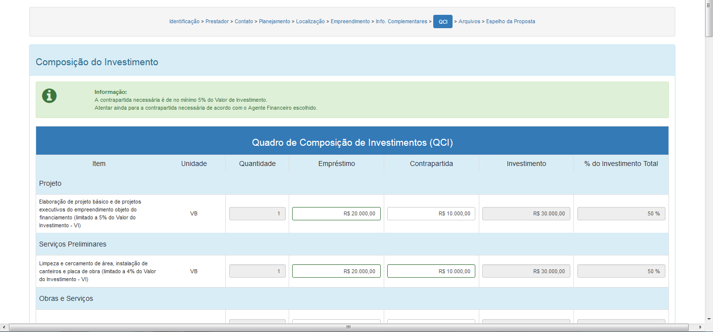

São válidas as seguintes definições:
Valor de Empréstimo: Valor do empreendimento a ser financiado por meio de uma operação crédito associada a um Contrato de Financiamento a ser firmado entre um Agente Financeiro e um Mutuário (no caso, o proponente da carta-consulta em preenchimento).
Contrapartida: Valor aportado pelo proponente para compor o valor total do empreendimento, vedada a previsão de uso de recursos oriundos do Orçamento Geral da União.
Valor do Investimento: Valor total do empreendimento, calculado automaticamente pelo sistema e equivalente a soma dos valores de financiamento (empréstimo) e contrapartida informados.
ATENÇÃO: Os itens constantes no quadro do QCI, disponível para o preenchimento da carta-consulta, já contempla os itens financiáveis pelo programa, e podem ser melhor entendidos na leitura da Instrução Normativa nº. 39/2012 do Ministério das Cidades.

2.10. Arquivos
Aba destinada à anexação de todos os arquivos necessários à análise institucional e técnica, conforme regulamenta a Instrução Normativa de Seleção.
Os documentos devem ser anexados em formato “.pdf”, compactados ou não. Também é possível informar endereço de plataforma virtual (serviço de armazenamento em nuvem) para disponibilização dos arquivos.
Ao clicar em “+ Incluir”, além da anexação da documentação haverá um campo descritivo, em que o proponente deverá indicar quais as documentações estão inclusas no arquivo que ele está anexando.
A listagem da documentação técnica esperada consta no Anexo do presente Manual.
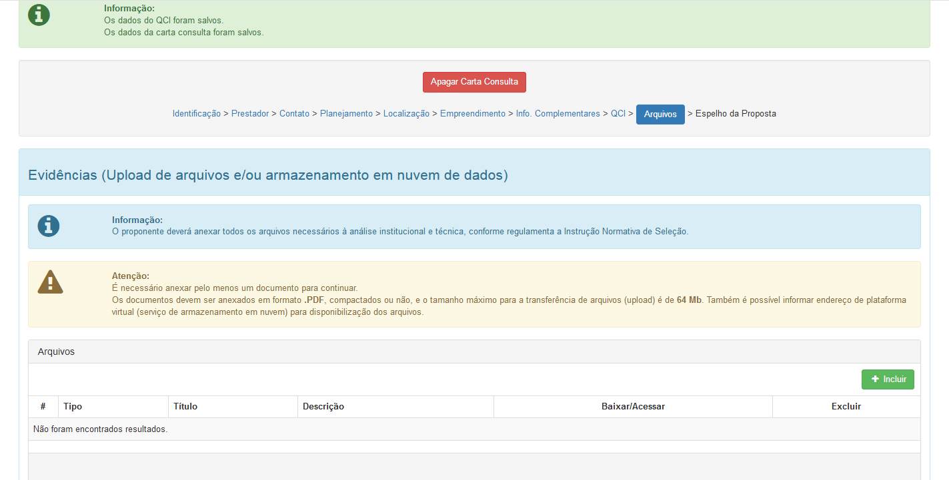

ATENÇÃO: A listagem da documentação institucional exigida consta no ANEXO I e a listagem da documentação técnica esperada consta no ANEXO II do presente Manual.

2.11. Espelho da Proposta
Esta Aba, denominada Espelho da Proposta, sintetiza todos os dados inseridos nas Abas Anteriores, permitirá ao Proponente que verifique de forma geral o conteúdo de sua proposta.
Nesta aba o proponente poderá “Apagar Carta Consulta”, opção que exclui toda carta-consulta por ele inserida, ou “Finalizar e Enviar Carta Consulta”, opção que finaliza o cadastro e envia a proposta para análise do Ministério das Cidades.
ATENÇÃO: Ao clicar em “Finalizar e Enviar Carta Consulta”, ela não poderá mais ser alterada pelo proponente.
Somente é possível “Apagar a carta consulta” enquanto ela não for finalizada e enviada.
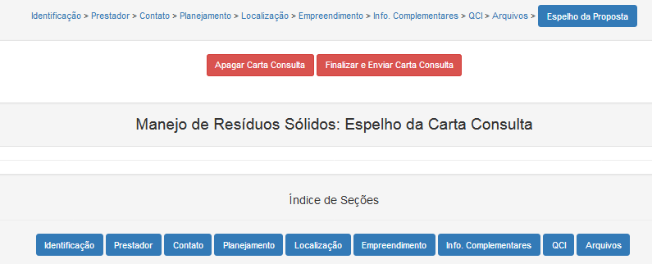

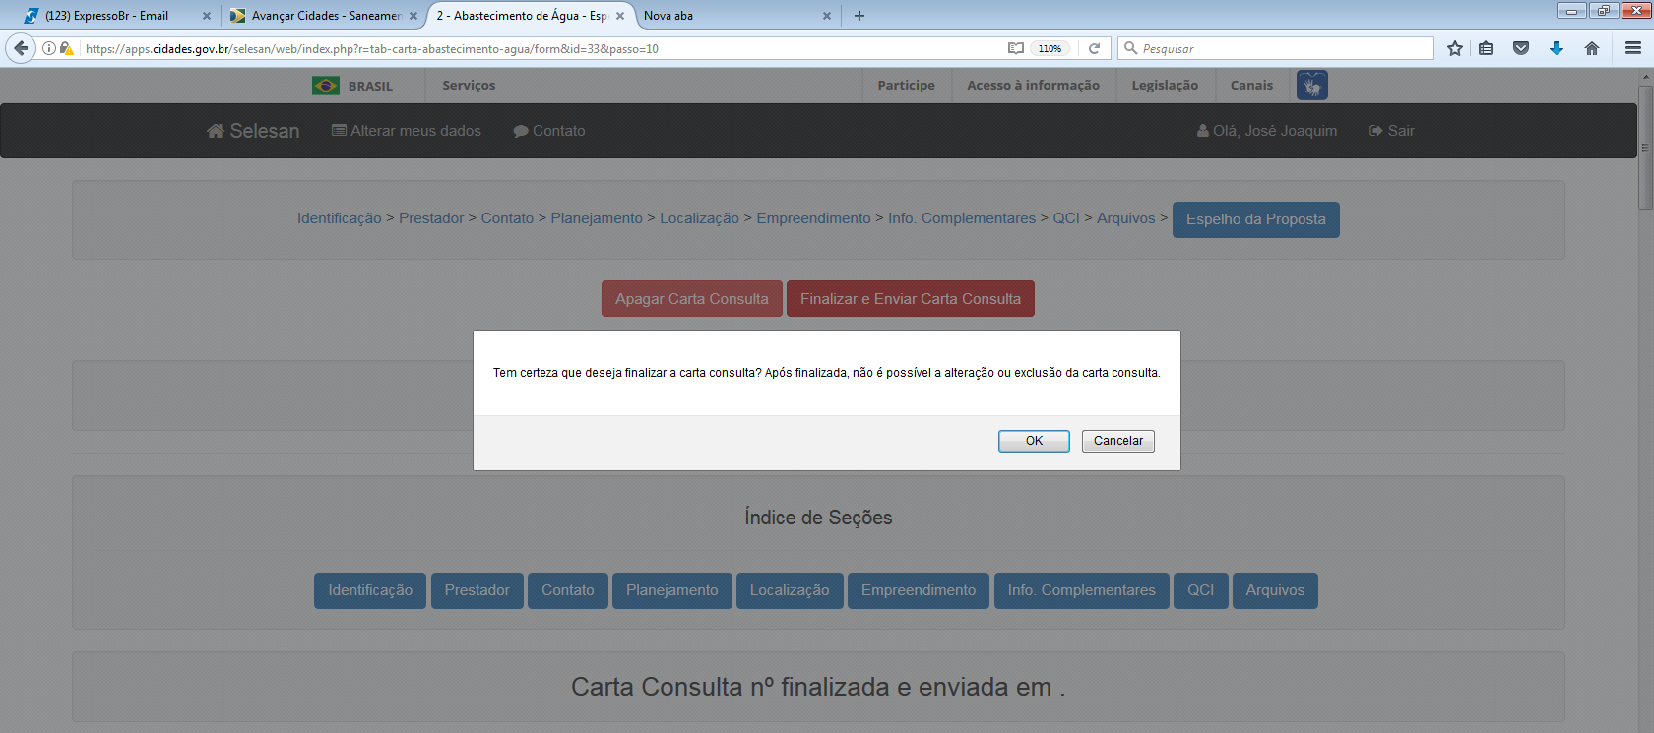
Ao clicar em “Finalizar e Enviar Carta Consulta” aparecerá um aviso para confirmar sua finalização “Tem certeza que deseja finalizar a carta consulta? Após finalizada, não é possível a alteração ou exclusão da carta consulta”:

Após a confirmação da finalização da carta-consulta aparecerá um aviso no canto superior esquerdo da tela e a informação contendo o número da carta-consulta e o horário do envio na parte de baixo:

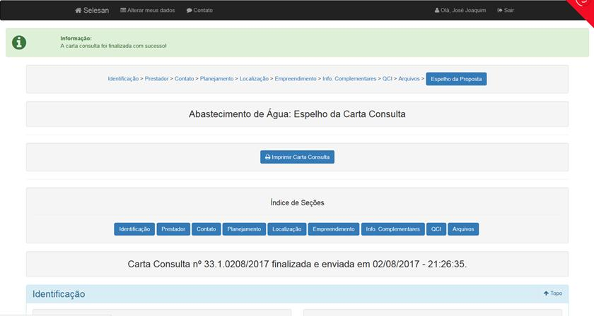

Carta consulta finalizada e enviada!
Permanece com dúvidas? Envie e mail para: saneamento.publico@mdr.gov.br

ANEXO I – COMPROVAÇÃO DOS REQUISITOS INSTITUCIONAIS

DOCUMENTOS QUE DEVERÃO SER ANEXADOS NO SISTEMA PELO PROPONENTE*
(ITEM 4 DA IN Nº 30/2022)
ITEM | REQUISITO | DOCUMENTO(S)
I | Alcance de índices mínimos de:  a) desempenho do prestador na gestão técnica, econômica e financeira; e  b) eficiência e eficácia na prestação dos serviços públicos de saneamento básico | Declaração da entidade reguladora, observadas as normas de referência para regulação dos serviços públicos de saneamento básico emitidas pela ANA
II | Operação adequada e a manutenção dos empreendimentos anteriormente financiados com recursos públicos federais e com financiamentos que utilizam recursos da União ou recursos geridos ou operados por órgãos ou entidades da União (que entraram em operação nos últimos 5 anos) | Declaração do titular do serviço público de saneamento básico ou da entidade responsável pela sua regulação e fiscalização
VI | Regularidade da contratação e da prestação do serviço | Lei de criação ou lei autorizativa de criação correspondente, conforme aplicável, no caso de autarquias, empresas públicas ou sociedades de economia mista controlas pelo Distrito Federal ou pelo Município onde o serviço é prestado; ou
VI | Regularidade da contratação e da prestação do serviço | Estatuto aprovado pelos consorciados e o contrato a que se refere o art. 3º, da Lei nº 11.107, de 6 de abril de 2005, no caso de consórcio público de saneamento básico, composto exclusivamente de Municípios
VI | Regularidade da contratação e da prestação do serviço | Contrato de Concessão, para serviços concedidos
VI | Regularidade da regulação da prestação do serviço | Lei de criação ou lei autorizativa de criação correspondente, conforme aplicável, no caso desta função ser atribuída a órgão ou entidade do próprio ente da Federação; ou
VI | Regularidade da regulação da prestação do serviço | Convênio de cooperação ou instrumento congênere, no caso de delegação desta função
VI e VII | Regularidade do exercício da titularidade e estruturação da prestação regionalizada | Informar o nº da lei complementar, nos casos de região metropolitana, aglomeração urbana ou microrregião
VI e VII |  | Informar o nº da lei ordinária e anexar a Declaração formal, firmada pelo Prefeito, de adesão aos termos de governança estabelecidos na lei ordinária, no caso de unidade regional de saneamento básico
VI e VII |  | Convênio de cooperação assinado ou por meio de consórcio público aprovado pelo ente federativo que sigam a definição do ato do Poder Executivo de que trata o art. 2º do Decreto nº 10.588, de 24 de dezembro de 2020

DOCUMENTOS QUE DEVERÃO SER ANEXADOS NO SISTEMA PELO PROPONENTE (continuação)*
(ITEM 4.1 DA IN Nº 30/2022)
ITEM | REQUISITO | DOCUMENTO
VIII | Adesão pelos titulares dos serviços públicos de saneamento básico à estrutura de governança, nos casos de unidade regional de saneamento básico, blocos de referência e gestão  associada | Instrumento de instituição de estrutura de governança e
VIII |  | Declaração formal, firmada pelo Prefeito, de adesão aos termos de governança correspondente no prazo de cento e oitenta dias, contado da data de instituição da estrutura de governança
IX | Constituição da entidade de governança federativa | Documento legal de constituição da entidade de governança federativa, constituída no prazo de cento e oitenta dias, contado da data da instituição da estrutura de governança
X | Instituição de mecanismo de controle social | Na forma da legislação vigente; ou
X | Instituição de mecanismo de controle social | Termo de Concordância para a instituição do controle social
XI | Plano de Saneamento Básico | Plano de Saneamento Básico municipal, aprovado por ato do titular; ou
XI | Plano de Saneamento Básico | Plano de Saneamento Básico regional

* Além dos documentos elencados, a SNSA poderá solicitar aos proponentes a apresentação complementar de documentos.

REQUISITOS INSTITUCIONAIS QUE SERÃO VERICADOS PELA SNS
(NÃO SERÁ EXIGIDA A ANEXAÇÃO DE DOCUMENTOS PELO PROPONENTE)
(ITEM 4.1 DA IN Nº 30/2022)
ITEM | REQUISITO | DOCUMENTO
III | Observância das normas de referência para regulação da prestação dos serviços públicos de saneamento básico emitidas pela ANA | Sítio eletrônico da ANA  https://www.gov.br/ana/pt-br/assuntos/saneamento-basico/conformidade-com-normas-de-referencia-ana
VI | Regularidade da contratação e da prestação do serviço, nos casos de serviços delegados por meio de contrato de programa | Sítio eletrônico da ANA  https://www.gov.br/ana/pt-br/assuntos/saneamento-basico/conformidade-com-normas-de-referencia-ana/comprovacao-capacidade-economico-financeira-decreto-10710-2021-resultados
VI e VII | Regularidade do exercício da titularidade | Verificação da lei complementar informada, nos casos de região metropolitana, aglomeração urbana ou microrregião
VI e VII | Regularidade do exercício da titularidade | Verificação da lei ordinária, no caso de unidade regional de saneamento básico

ANEXO II – COMPROVAÇÃO DOS REQUISITOS TÉCNICOS

DOCUMENTOS QUE DEVERÃO SER ANEXADOS NO SISTEMA PELO PROPONENTE*
(ITEM 5 DA IN Nº 30/2022)
ITEM | REQUISITO | DOCUMENTO(S)
- | Documentação técnica de engenharia | Planta Geral do Município contendo: | O sistema existente no município;
- | Documentação técnica de engenharia | Planta Geral do Município contendo: | A delimitação da área de intervenção;
- | Documentação técnica de engenharia | Planta Geral do Município contendo: | A identificação e localização das unidades pleiteadas;
- | Documentação técnica de engenharia | Planta Geral do Município contendo: | A Identificação e localização das obras precedentes, se houver, e a interrelação destas obras com o objeto pleiteado;
- | Documentação técnica de engenharia | Planta Geral do Município contendo: | A identificação e localização da(s) área(s) que serão objeto de desapropriação, se for o caso; e
- | Documentação técnica de engenharia | Planta Geral do Município contendo: | A planta deverá conter legendas, destaque gráfico, e a delimitação clara do serviço existente e do objeto proposto
- | Documentação técnica de engenharia | Memorial descritivo/justificativo
- | Documentação técnica de engenharia | Memorial de cálculo
- | Documentação técnica de engenharia | Plantas e perfis, no que couber
- | Documentação técnica de engenharia | Planilha Orçamentária ou memória e metodologia da estimativa de custo no caso de orçamento sigiloso devidamente justificado, observado o disposto nas Leis n° 13.303/2016 ou n° 14.133/2021
- | Documentação técnica de engenharia | Cronograma Físico-Financeiro
- | Documentação técnica de engenharia | Especificações Técnicas
- | Documentação técnica de engenharia | Cortes e Detalhes, no que couber
- | Documentação técnica de engenharia | ART do projeto e do orçamento
- | Documentação técnica de engenharia | Relatório Síntese do Projeto
- | Documentação ambiental | Licenças ambientais – licença prévia ou licença de instalação ou licença de operação; ou dispensa de licenciamento, se for o caso
- | Documentação ambiental | Outorga de captação, se for o caso
- | Documentação de regularidade fundiária | Documentação de titularidade das áreas necessárias para a intervenção

* Além dos documentos elencados, a SNS poderá solicitar aos proponentes a apresentação complementar de documentos.

